Главные акценты. К 100-летию органов Госбезопасности

20 декабря российские органы государственной безопасности отметили своё 100-летие. В связи с этим «Российская газета» напечатала обширное интервью с Директором ФСБ России генералом армии А.В. Борниковым. Публикуем этот материал на нашем сайте полностью. Статья интересна тем, что Директор одного из ключевых силовых ведомств демонстрирует взгляд на историю России отличный от общепринятого либерального, более того, А.Бортников рассказывая о процессе становления Советского государства и роли специальных служб в этом процессе, объективно, без наветов характеризует деятельность главы СССР И.В. Сталина.
Предлагаем посетителям сайта внимательно изучить предлагаемый материал и самостоятельно сделать выводы с позиции КОБ, помятуя о том, чем являются структуры специальных служб разных стран с точки зрения глобального управления.
ИАС КПЕ

ФСБ расставляет акценты
19.12.2017г.
Александр Бортников: Разрушение России для некоторых до сих пор остается навязчивой идеей. Наша задача - не дать состояться их планам
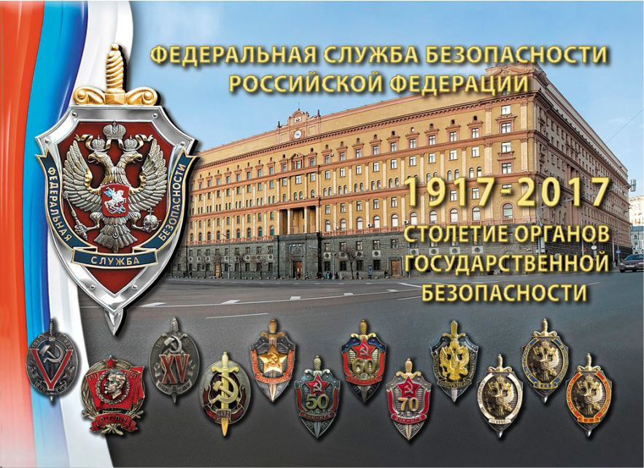
Российская газета - Федеральный выпуск №7454 (288)
Накануне Дня работника органов безопасности главный редактор "Российской газеты" Владислав Александрович Фронин встретился с Директором ФСБ России генералом армии Александром Васильевичем Бортниковым.
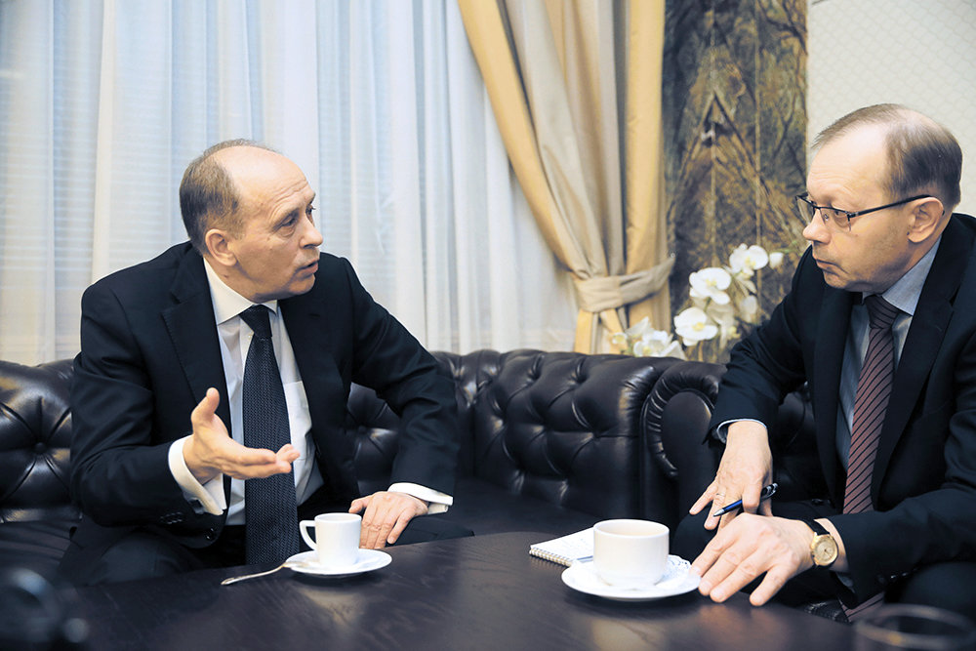
Разговор Директора ФСБ России А. Бортникова с главным редактором "Российской газеты" В. Фрониным состоялся накануне Дня работников органов безопасности. Фото: Сергей Михеев/РГ
- Александр Васильевич, 20 декабря российские органы безопасности отмечают вековой юбилей. А почему вы не ведете отсчет своей истории, как другие министерства и ведомства, например, прокуратура и МВД, с петровских времен - ведь уже тогда существовали и разведка, и контрразведка?
Александр Бортников: Действительно, структуры, решавшие разведывательные и контрразведывательные задачи, обеспечивавшие охрану правопорядка и защиту границ, в той или иной форме существовали в России еще со времен становления централизованного русского государства, но именно 100 лет назад они впервые были выстроены в целостную систему под единым началом.
Наступающий юбилей является хорошим поводом для того, чтобы расставить необходимые акценты и ответить на некоторые спорные вопросы, в том числе и те, которые вырастают из пристрастного отношения к событиям минувших лет. Ведь, как известно, рассмотрение фактов вне конкретного исторического контекста лишает нас возможности объективно оценивать прошлое, понимать настоящее и прогнозировать будущее.
- То есть не все, что широкая публика знает о деятельности вашей Службы, соответствует действительности?
Александр Бортников: Про органы безопасности создано множество мифов, нередко весьма живучих. Негласный характер деятельности объективно не позволяет в режиме реального времени и в полном объеме информировать общество о тех или иных аспектах проводимой работы. Это способствует возникновению, скажем так, "ореола таинственности" вокруг компетентных органов и одновременно повышает интерес публики к альтернативным, зачастую недобросовестным источникам информации о нас. Некоторые в погоне за сенсацией преувеличивают роль спецслужб в происходящих событиях, а кто-то откровенно лжет, решая пропагандистские задачи. Вскрывающиеся впоследствии факты, например в ходе рассекречивания архивов, далеко не сразу позволяют развенчать уже ставшие привычными мифы.
- Отношение общества к отечественным спецслужбам весьма неоднозначно и неоднократно менялось в зависимости от политической конъюнктуры. Из чего исходит ФСБ при оценке деятельности своих предшественников?
Александр Бортников: Отвечая на этот вопрос, я бы хотел сделать акцент на трех важных моментах.
Во-первых, следует учитывать исторические условия. Наше Отечество неоднократно становилось объектом враждебных посягательств иностранных держав. Противник пытался победить нас либо в открытом бою, либо с опорой на предателей внутри страны, с их помощью посеять смуту, разобщить народ, парализовать способность государства своевременно и эффективно реагировать на возникающие угрозы. Разрушение России для некоторых до сих пор остается навязчивой идеей.
Мы, как органы безопасности, обязаны своевременно выявлять замыслы противника, упреждать его действия и адекватно реагировать на любые выпады. В этом смысле важнейшим критерием оценки нашей деятельности является ее эффективность.
Про органы безопасности создано множество мифов, нередко весьма живучих
Во-вторых, решаемые органами безопасности первоочередные задачи меняются в зависимости от характера вызовов и угроз, с которыми сталкивается государство на разных этапах. То есть, к примеру, задачи ВЧК существенно отличались от задач КГБ и тем более ФСБ. Это обуславливало и логику структурных преобразований спецслужб, и методы ведения оперативной работы.
И наконец, в-третьих, сотрудников органов безопасности нельзя рассматривать в отрыве от общества, со всеми его плюсами и минусами. Меняется общество, меняемся и мы.
- Сотрудников ФСБ и сегодня часто называют чекистами. Вас не смущают такие параллели с ВЧК, которая создавалась как "карающий меч революции"?
Александр Бортников: Совершенно не смущают. Слово "чекист" давно стало фигурой речи. Оно глубоко укоренилось не только в нашем профессиональном сленге, но и в принципе широко применяется в журналистской среде, в обществе в целом. Ну, и надо понимать, что деятельность нынешних органов безопасности не имеет ничего общего с "чрезвычайщиной" первых лет советской власти.
Напомню, что Всероссийская Чрезвычайная Комиссия по борьбе с контрреволюцией и саботажем при Совете Народных Комиссаров во главе с Ф. Дзержинским создавалась как временный орган с особыми полномочиями в условиях критического положения в стране, начала Гражданской войны и иностранной интервенции, паралича экономики, разгула бандитизма и терроризма, роста числа диверсий, усиления сепаратизма. Как Вы понимаете, чрезвычайность ситуации диктовала необходимость принятия чрезвычайных мер.
На ВЧК были возложены задачи разведки, контрразведки, розыска, следствия и суда с правом применения смертной казни, позднее - защиты госграницы, охраны объектов правительства и первых лиц государства.
Чекисты успешно выявляли и пресекали подрывную деятельность иностранных спецслужб, террористических, бандитских и белоэмигрантских организаций, а также участвовали в обеспечении продовольственной безопасности.
Одновременно велась борьба с пережитком Гражданской войны - "красным бандитизмом" - произволом левацки настроенного партактива и сотрудников силовых структур, которые под прикрытием "революционной целесообразности" чинили неправомерные расправы, аресты и реквизиции. Принятыми жесткими мерами к 1923 году в целом удалось пресечь это преступное явление.
Единая система органов безопасности во многом способствовала сохранению управляемости страной в условиях военного времени. В 1922 году ВЧК, выполнив свою миссию, была преобразована в Государственное политическое управление при НКВД РСФСР, а в 1923-м - в связи с созданием СССР - в Объединенное государственное политическое управление (ОГПУ) на правах общесоюзного наркомата. Перед ними стояли уже другие задачи - обеспечение безопасности и мирного развития молодого советского государства. Однако на десятилетия вперед за сотрудниками органов прочно закрепилось название чекисты. Иными словами, история, опыт и традиции, которые отражаются в этом наименовании, не ограничиваются только периодом существования ВЧК или, как Вы сказали, "карающего меча революции". Она гораздо шире. И открещиваться от слова "чекист" - это все равно что предавать забвению поколения наших предшественников.
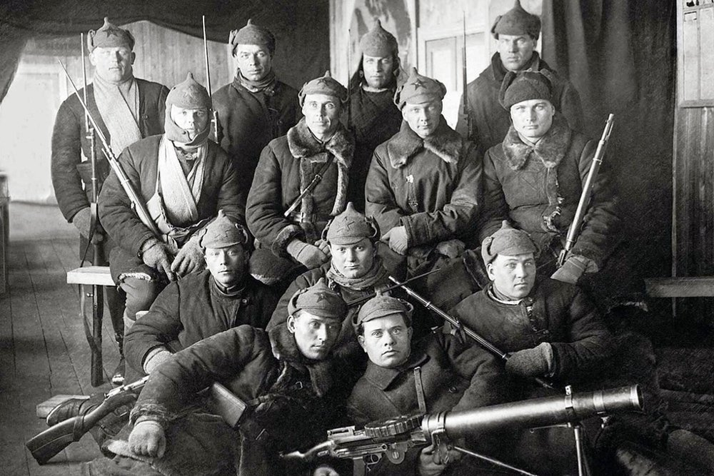
Боевой отряд одной из губернских ЧК, примерно 1921 год. Фото: из архивов ФСБ РФ
- Тогда же, в 1920-е годы, органы госбезопасности приобрели первый опыт контрразведки и даже смогли переиграть опытных западных шпионов?
Александр Бортников: Работа разворачивалась без необходимой профессиональной подготовки, опыт нарабатывался "с нуля". Первым значительным успехом советской контрразведки стало раскрытие в сентябре 1918 года "Заговора послов" стран Антанты под руководством главы дипмиссии Великобритании Р. Локкарта - дипломаты пытались организовать вооруженный мятеж в Москве и поддержать высадку английских интервентов в Архангельске.
В 1919 году чекисты разоблачили британскую резидентуру в Петрограде и Москве во главе с офицером МИ-6, известным как "человек с сотней лиц", П. Дюксом. О значимости этой шпионской сети для Лондона свидетельствовал такой факт. Английское правительство включило требование денежной компенсации за арест и расстрел ряда участников "группы Дюкса" в "ультиматум Керзона" 1923 года, который резко обострил двусторонние отношения с СССР и даже поставил страны на грань войны.
Открещиваться от слова "чекист" - это все равно что предавать забвению поколения наших предшественников
В середине 1920-х годов в результате длившихся несколько лет операций "Синдикат-2" и "Трест" чекисты пресекли подрывную деятельность широкого контрреволюционно-террористического подполья, завязанного на эмигрантские круги и иноспецслужбы. Одновременно была вскрыта и уничтожена вновь созданная британская агентурная сеть.
Согласитесь, для молодой спецслужбы это были выдающиеся результаты.
- Но всё-таки для многих органы ВЧК - ОГПУ - НКВД до сих пор ассоциируются прежде всего с репрессиями 1930-х годов. Неужели сами чекисты не понимали, в чем они участвовали?
Александр Бортников: Вновь обратимся к реалиям тех лет. Версальский мир расценивался странами-победительницами лишь как временная передышка. Планы нападения на СССР разрабатывались ими еще с 20-х годов. Угроза надвигающейся войны требовала от советского государства концентрации всех ресурсов и предельного напряжения сил, скорейшего проведения индустриализации и коллективизации. Но общество еще не оправилось после Гражданской войны и разрухи. Мобилизация проходила очень болезненно. Жесткие методы государства породили неприятие у части советского общества. Даже внутри ОГПУ возник конфликт между председателем Г. Ягодой и его замом С. Мессингом, выступившим в 1931 году вместе с группой единомышленников против массовых арестов.
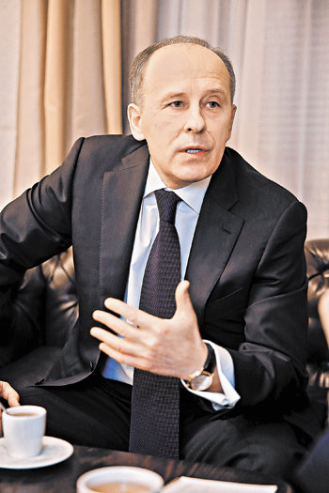
В органах начались "чистки", которые еще больше усилились после убийства С. Кирова в декабре 1934 года. При малейших подозрениях в "неблагонадежности" квалифицированные сотрудники переводились на периферию, увольнялись или арестовывались. Их место занимали люди без опыта оперативной и следственной работы, но готовые ради карьеры на исполнение любых указаний. С этим отчасти и связаны "перегибы" в работе ОГПУ - НКВД на местах.
Всего в 1933 - 1939 годах репрессиям подверглись 22 618 чекистов, в том числе первые советские контрразведчики А. Артузов, К. Звонарев и другие. Только в период так называемой ежовщины трижды произошло обновление руксостава контрразведывательного отдела Главного управления госбезопасности (ГУГБ) НКВД. В марте 1938 года ГУГБ было и вовсе ликвидировано.
А. Бортников: Надо понимать, что деятельность нынешних органов безопасности не имеет ничего общего с "чрезвычайщиной" первых лет советской власти. Фото: Сергей Михеев/РГ
Безусловно, среди чекистов, которые, повторюсь, являлись плоть от плоти сложившегося в то время общества, были самые разные люди. Это и, к сожалению, приспособленцы, державшиеся принципа "цель оправдывает средства", но в то же время и те, кем двигали бескорыстные идейные мотивы. Последние, даже сами попав под репрессии, в большинстве своём не утратили веры в партию и лично И. Сталина. При Л. Берии часть из них была возвращена в органы безопасности.
- Так была ли реальная доказательственная база у этих "чисток"?
Александр Бортников: Хотя у многих данный период ассоциируется с массовой фабрикацией обвинений, архивные материалы свидетельствуют о наличии объективной стороны в значительной части уголовных дел, в том числе легших в основу известных открытых процессов. Планы сторонников Л. Троцкого по смещению или даже ликвидации И. Сталина и его соратников в руководстве ВКП(б) - отнюдь не выдумка, так же как и связи заговорщиков с иноспецслужбами. Кроме того, большое количество фигурантов тех дел - это представители партноменклатуры и руководства правоохранительных органов, погрязшие в коррупции, чинившие произвол и самосуд.
Вместе с тем я не хочу никого обелять. Конкретные исполнители преступных деяний среди чекистов поименно известны, большая часть из них понесла заслуженное наказание после смещения и расстрела Ежова. Над ними также состоялся суд истории: в периоды массовой реабилитации 1950-х и конца 1980-х годов приговоры по их делам были признаны окончательными и не подлежащими пересмотру.
Массовые политические репрессии закончились после принятия постановления ЦК ВКП(б) и СНК СССР "Об арестах, прокурорском надзоре и ведении следствия" от 17 ноября 1938 года. Назначенный на пост наркома внутренних дел Л. Берия восстановил ГУГБ НКВД и провел кадровые "чистки", изгнав карьеристов предыдущих призывов. Повысились требования к качеству следственной работы, что способствовало кратному сокращению приговоров к высшей мере наказания.
- Различные источники называют разные цифры репрессированных. У ФСБ есть точные данные?
Александр Бортников: Ещё в конце 1980-х годов была рассекречена справка МВД СССР от 1954 года о количестве осужденных за контрреволюционные и иные особо опасные государственные преступления, в том числе за бандитизм и военный шпионаж, в 1921 - 1953 гг. - 4 060 306 человек. Из них к высшей мере наказания приговорены 642 980, к ссылке и высылке - 765 180. Об этом говорят архивные материалы. Все другие цифры являются дискуссионными.
- А насколько органы безопасности владели информацией о готовящейся войне против СССР?
Александр Бортников: В предвоенные годы первоочередное внимание было уделено пресечению разведывательно-диверсионной деятельности зарубежных спецслужб, прежде всего "стран оси" - Германии, Италии и Японии, готовивших нападение на СССР. В активной разработке находились спецслужбы Польши, Финляндии и государств Прибалтики, собиравшие информацию о советском военном и экономическом потенциале, при том, что руководство этих стран находилось в тесном контакте с Берлином. Под плотный контроль были поставлены все иностранные дипмиссии, с позиций которых велась разведывательно-подрывная деятельность. Как потом вспоминали иностранные дипломаты и кадровые разведчики, они не могли сделать ни шагу без сопровождения советской контрразведки.
Был установлен строгий контрразведывательный режим на объектах промышленности и транспорта, благодаря которому удалось не допустить утечки сведений о новых промышленных предприятиях Урала и Сибири, численности воинских формирований РККА на Дальнем Востоке, а также о новейшей военной технике, в частности танке Т-34. Велись подбор и подготовка диверсионно-партизанских кадров на случай войны с гитлеровской Германией. К охране государственной границы все шире привлекалось местное население: только за 1940 год членами "бригад содействия" были задержаны 5176 нарушителей.
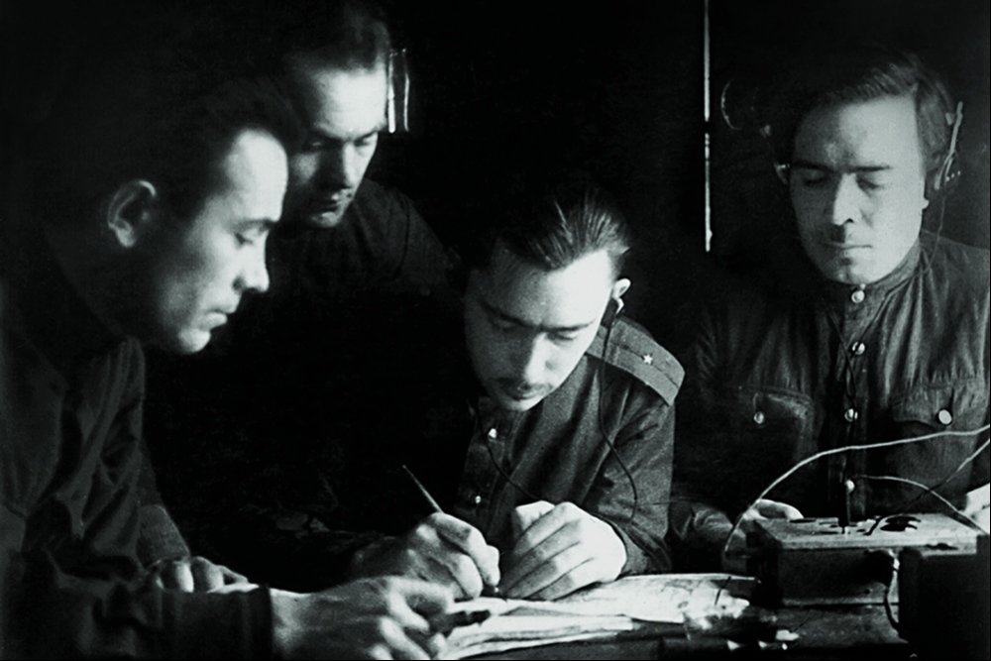
Радиоигра с противником. Фото: из архивов ФСБ РФ
- Иными словами, Сталин знал о готовящейся агрессии?
Александр Бортников: Конечно. Благодаря работе советской разведки и дешифровальной службы высшее руководство СССР своевременно обеспечивалось информацией о процессах, происходивших в Западной Европе и на Дальнем Востоке, устремлениях "стран оси", а также усилиях Великобритании и США, подстрекавших Гитлера к военной экспансии на Восток.
Сотрудников органов безопасности нельзя рассматривать в отрыве от общества
В частности, начиная с 1940 года стали поступать разведданные о масштабном передвижении воинских эшелонов к советской границе и сосредоточении там частей Вермахта. Разведка сообщала об ускоренном строительстве новых укреплений, аэродромов, складов и дорог, частичной или общей мобилизации местного населения, активизации немецкой агентуры в приграничье. Только с 18 по 22 июня 1941 года на минском направлении были задержаны и обезврежены 211 разведывательно-диверсионных групп и диверсантов-одиночек. Было зафиксировано повышение интенсивности радиообмена шифрованными сообщениями, получена информация об издании в Германии карманных немецко-украинских словарей для пехотных частей. Кроме того, были добыты ценные сведения о нежелании франкистской Испании и Турции объявлять войну СССР, а также заинтересованности Берлина в оперативной информации о контактах советского руководства с британцами и американцами.
- То есть в Кремле был известен и день нападения на Советский Союз?
Александр Бортников: К сожалению, добываемые данные о конкретном дне нападения на СССР были противоречивы. Ряд источников не вызывал доверия И. Сталина, поскольку в предыдущие годы поступавшие от них сведения либо не всегда находили своего подтверждения, либо сильно запаздывали. При этом надо помнить, что советское руководство всерьез опасалось удара со стороны Великобритании и США. Особенно после "Мюнхенского сговора" и добытой нашей разведкой информации о совместном намерении Франции и Великобритании в 1940 году атаковать нефтедобывающую инфраструктуру СССР. Ситуацию усугубляла активная дезинформационная кампания Германии, стремившейся убедить Москву в том, что военная активность на советской границе призвана дезориентировать Великобританию, против которой якобы и готовилась агрессия.
- Тем не менее война началась. Насколько сами чекисты были готовы к ней?
Александр Бортников: 22 июня 1941 года первый удар врага принял на себя личный состав пограничных частей, дислоцированных на западных участках госграницы. Некоторые заставы, уже попав в окружение, оказывали героическое сопротивление врагу от нескольких дней до целого месяца. Гарнизон одной только Брестской крепости продержался столько же, сколько и армии крупных военных держав того периода - Франции и Польши.
С самого начала войны были мобилизованы все сотрудники органов безопасности. Они принимали участие в боевых действиях в составе 53 дивизий и 20 бригад НКВД, отдельных частей и пограничных войск. Только в битве за Москву сражались 4 дивизии, 2 бригады и истребительный авиаполк НКВД. Наши летчики совершили более 2 тысяч вылетов для прикрытия советских войск и отражения вражеских воздушных атак. Полк транспортной авиации НКВД выполнял полеты в осажденный Ленинград и обеспечивал спецсвязь Ставки ВГК со штабами фронтов и армий. В 1943 году в состав РККА была включена 70-тысячная армия войск НКВД, ставшая 70-й армией. Она прошла героический путь от Курской дуги до взятия Берлина.
В условиях быстрого продвижения германских войск сотрудники госбезопасности сопровождали эвакуацию промышленных предприятий и обеспечивали их развертывание на новых местах. Ужесточался контрразведывательный режим на оборонных заводах и других стратегически важных предприятиях, которые должны были без перебоев работать и обеспечивать нужды фронта. К ноябрю 1942 года германская разведдеятельность в глубоком советском тылу была полностью парализована.
- Для чего понадобилось создавать знаменитые подразделения "Смерш"?
Александр Бортников: После провала "блицкрига" германские спецслужбы - "Абвер" и РСХА - внесли в свою тактику серьезные изменения. Противник сделал ставку на "тотальный шпионаж" и массовую подготовку агентуры из числа лиц, оставшихся на оккупированных территориях, заключенных концлагерей, военнопленных и представителей эмигрантских кругов. Это потребовало иных подходов и в деятельности органов безопасности. В апреле 1943 года на базе Управления особых отделов (военной контрразведки) НКВД СССР были созданы два подразделения "Смерш" в рамках Наркоматов обороны и Военно-морского флота. Их возглавили В. Абакумов, который находился в прямом подчинении Верховного Главнокомандующего, и П. Гладков. Мало кому известно, что в системе НКВД также действовал отдел контрразведки "Смерш" под руководством С. Юхимовича, который занимался оперативным обеспечением пограничных и внутренних войск, милиции и других вооруженных формирований Наркомата.
За достаточно короткий срок при реализации "зафронтовых мероприятий" "смершевцам" удалось создать надежные оперативные позиции в германских армейских разведструктурах и школах подготовки агентуры, разоблачить многих вражеских диверсантов и перевербовать шпионов, наладить действенные каналы продвижения дезинформации и укрепить систему контрразведывательного обеспечения операций РККА. При этом немецким спецслужбам не удалось приобрести ни одного агента из числа сотрудников "Смерш", а также в штабах и иных органах военного управления.
Благодаря блестящим контрразведывательным операциям "смершевцев", ни один стратегический план советского командования не стал достоянием противника. Накануне Курской битвы Вермахт оказался "слеп и глух", в то время как Ставка заблаговременно и в полном объеме обладала информацией о вражеских планах. Наш упреждающий удар 5 июля 1943 года стал для гитлеровцев полной неожиданностью. Аналогичные условия удалось создать перед прорывом блокады Ленинграда, проведением Белорусской, Ясско-Кишиневской и других операций.
В 1943 году "Смерш" предотвратил покушение на генерал-полковника Л. Говорова, а в 1944 году - на И. Сталина. В октябре 1944 года в результате дерзкой операции по захвату здания гитлеровского разведцентра в Риге в руки военной контрразведки попала картотека немецкой агентуры, что позволило в дальнейшем выявить и разоблачить значительное число шпионов "Абвера". В 1945 году в Германии опергруппам "Смерш" удалось добыть ценные документы немецких правительственных органов и спецслужб - часть архивов РСХА, списки немецкой агентуры, заброшенной в прифронтовые районы СССР в 1942 - 1943 годах и другие. Кроме того, был задержан ряд высокопоставленных деятелей нацистского режима и карательных органов.
Сейчас ФСБ России свободна от политического влияния и не обслуживает какие-либо партийные или групповые интересы
Всего в период Великой Отечественной органами безопасности были арестованы за шпионаж в пользу Германии 15 976 человек, Японии - 433 человека, других разведок - 2204 человека. Особое внимание уделялось проведению фильтрационной работы. Был поставлен надежный заслон вражеским шпионам, выявлены тысячи предателей из числа нацистских пособников и карателей.
Большой вклад в дело разгрома германской военной машины внесла советская разведка. Осуществление разведывательно-диверсионной деятельности, создание агентурных сетей на захваченных территориях, дезинформирование противника, организация партизанского движения были поручены 4 Управлению НКВД. В число его агентов входил легендарный разведчик Н. Кузнецов. Чекисты проводили сложные операции на стыке разведки и контрразведки, получившие название "радиоигры", в ходе которых добывались оперативные данные о планах германского командования и спецслужб, обезвреживались шпионы, изымалось большое количество оружия и боеприпасов. Кроме того, в НКВД была сформирована Отдельная мотострелковая бригада особого назначения (ОМСБОН) - прообраз современного спецназа.
В рамках контрразведывательного обеспечения партизанского движения с января 1942 года начали создаваться оперативно-чекистские группы, которые нередко располагались непосредственно на крупных партизанских базах за линией фронта. В задачи оперработников входила координация разведывательно-диверсионной деятельности, оперативная проверка личного состава, оказание помощи в вопросах конспирации и разведки, ограждение от вражеской агентуры и связей с созданными нацистами лжепартизанскими группировками. Во многом благодаря слаженности действий контрразведчиков и партизан, активно поддержанных местным населением, партизанское движение приблизило Победу над врагом.
После вступления Красной Армии на территорию государств Восточной Европы "зафронтовая работа" органов безопасности стала постепенно сворачиваться. На первый план выходили оперативные мероприятия по розыску нацистских преступников, пособников оккупантов и оставшейся агентуры противника.
В западных областях СССР действовали многочисленные и хорошо вооруженные националистические бандформирования, ранее сотрудничавшие с гитлеровцами, а теперь плотно опекавшиеся американскими и британскими спецслужбами. Бандиты терроризировали население, совершали вооруженные вылазки, диверсии и убийства. Начиная с 1944 года в отношении крупных бандгрупп проводились чекистско-войсковые операции, которые можно сравнить с современными контртеррористическими операциями. Оперативной ликвидации лидеров националистов и рядовых боевиков способствовал созданный в кратчайшие сроки агентурный аппарат, состоявший из местных жителей. К середине 1950-х годов подполье в основном было ликвидировано. Однако розыск и предание суду военных преступников продолжились вплоть до конца 1980-х годов.
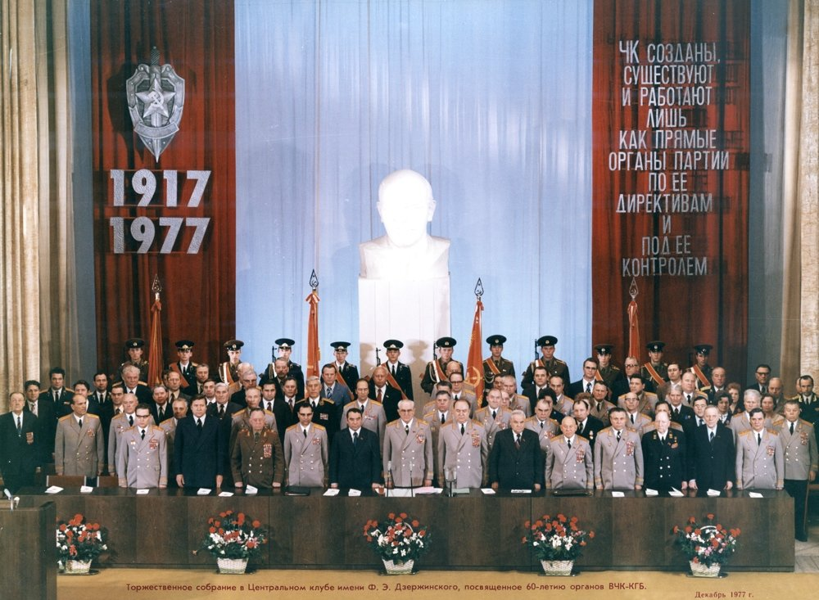
Торжественное собрание к 60-летию ВЧК-КГБ. Фото: из архивов ФСБ РФ
По сути, война для сотрудников советских органов безопасности после Победы не закончилась?
Александр Бортников: Несмотря на союзнические отношения во время Второй мировой, к ее окончанию геополитическое и идеологическое противостояние между Великобританией, США и СССР возобновилось. Еще в апреле 1945 года Объединенный штаб планирования британского военного командования начал разработку операции "Немыслимое" по нападению на СССР. Позднее "фултонская речь" У. Черчилля ознаменовала начало "холодной войны", а создание НАТО еще больше обострило ситуацию.
США намеревались использовать против нашей страны испытанное в Хиросиме и Нагасаки атомное оружие. Были намечены десятки целей для бомбардировок. К сентябрю 1945 года насчитывалось 15 первоочередных и 66 второстепенных целей. Утвержденный в 1949 году план "Дропшот" предполагал развязывание натовской агрессии, которая должна была начаться бомбардировками 100 советских городов с использованием 300 ядерных боезарядов. Информация об этих планах, добытая по каналам агентурной и технической разведок, своевременно докладывалась лично Сталину.
- Но те же американцы всё-таки опережали нас в ядерном проекте?
Александр Бортников: Разведданные о ведущихся в фашистской Германии, Великобритании и США разработках атомного оружия поступали в Москву на протяжении всей войны. Старт советской ядерной программы был дан в 1942 году, хотя разработки в этой сфере велись с 1930-х годов. В августе 1945 года был создан Спецкомитет при Государственном комитете обороны для организации ускоренных работ по созданию атомного боезаряда ("Проблема № 1"), во главе с Наркомом внутренних дел Л. Берией.
С марта 1946 года к задействованным в реализации "атомного проекта" институтам и лабораториям прикреплялись уполномоченные из числа опытных контрразведчиков.
- Эти офицеры были нужны для того, чтобы следить за учеными?
Александр Бортников: Нет, у них были другие задачи. Они должны были всячески содействовать материально-техническому обеспечению научной деятельности, гарантировать режим секретности, организовать охрану объектов, ученых и конструкторов. Кроме того, разведка и контрразведка регулярно поставляли научным коллективам ценную информацию о зарубежных достижениях в атомной сфере, а также образцы соответствующей техники. Так при активном содействии органов безопасности ковался советский "ядерный щит".
-Иностранные, как сейчас принято говорить, "партнеры" вряд ли оставили успехи советских разведчиков без ответа?
Александр Бортников: Созданному 15 марта 1946 года Министерству госбезопасности уже противостояло объединенное зарубежное разведсообщество во главе с США.
В условиях "хрущевской оттепели" расширились политико-экономические и научно-культурные связи СССР со странами Запада, участились деловые и туристические поездки иностранцев в Союз, чем не замедлили воспользоваться иноспецслужбы.
Так, в 1955 - 1956 годах среди американских, британских, французских и других делегаций и туристов, посещавших различные симпозиумы и выставки, были установлены и взяты в оперативную разработку 40 лиц, принадлежавших к кадровому и агентурному аппарату иноспецслужб. В последующие годы их количество неуклонно росло. Часть из них была привлечена к уголовной ответственности, а часть - выдворена из страны.
В шпионской деятельности против СССР стали все чаще применяться средства технической разведки. Например, в 1955 году у захваченных американских разведчиков, работавших под дипломатическим прикрытием, была изъята портативная радиоэлектронная аппаратура, предназначенная для установления местоположения импульсных радиолокационных и радионавигационных станций и систем управления реактивным оружием. Советское воздушное пространство регулярно нарушали самолеты-разведчики США. С 1960-х годов Запад начал активно осваивать космос в шпионских целях.
От органов безопасности требовалось принятие дополнительных мер в сфере защиты гостайны. КГБ решал задачу по контрразведывательному обеспечению "закрытых городов", НИИ и производственных объединений, заводов, опытных баз, полигонов. Контрразведчики внедряли новые методы "легендирования" предприятий, маскировки проводимых работ, испытаний новейшего оборудования, перевозки военной техники, использования аппаратуры для установки радиоэлектронных и иных помех техническим разведсредствам противника, проведения операций дезинформации.
- Правда ли, что именно при Ю. Андропове был взят курс на большую открытость КГБ и результатов его деятельности для советского общества?
Александр Бортников: Именно так. Необходимо было показать реальную роль наших сотрудников в деле обеспечения безопасности Родины. Появились многочисленные публикации в журналах, книги и кинофильмы о работе органов госбезопасности, в основу которых легли рассекреченные документальные материалы.
В период его председательства органы безопасности добились серьезных успехов. Все шире стал внедряться системный подход в организации контрразведывательных мероприятий. Были существенно повышены профессиональный уровень кадрового состава, оперативный, аналитический и технический потенциал Ведомства.
Более гибкими стали методы защиты основ государственного строя. Акцент сместился на предупредительно-профилактические мероприятия и меры административного воздействия. Однако полностью отказаться от жестких действий было невозможно. Теракты 1977 года в Москве, совершенные армянскими националистами, показали, что от призывов к антигосударственной деятельности до кровавого преступления всего лишь один шаг. Преступники были задержаны и приговорены к высшей мере наказания.
Результаты нашей работы высоко оцениваются Президентом и находят широкую поддержку граждан
В целом, системная работа по борьбе с терроризмом уже начала выстраиваться в КГБ после теракта на мюнхенской Олимпиаде 1972 года. На основе оперативной информации в Комитете создавались учёты лиц, подозреваемых в террористических и экстремистских намерениях, а также связанных с преступными и радикальными группировками. В 1974 году была сформирована легендарная группа "А" 7-го Управления КГБ для проведения контртеррористических операций.
Важным достижением Ю. Андропова стала борьба с коррупцией в органах власти и партийных структурах. В конце 1960 - 1970-х годах были проведены две крупные операции в Азербайджанской и Грузинской ССР, по результатам которых арестовали сотни партийных функционеров районного уровня. Однако вскрытые коррупционные связи, тянувшиеся в аппарат ЦК КПСС, не позволили реализовать многие добытые материалы. К примеру, после проведенного в присутствии Председателя КГБ допроса первого секретаря Куйбышевского райкома партии Москвы, арестованного за полуторамиллионную взятку, Л. Брежнев лично отчитал Ю. Андропова. Генсек указал, что задача Комитета состоит в охране партноменклатуры, а не в сборе компромата на нее.
В этой ситуации сотрудники органов госбезопасности были вынуждены сконцентрироваться только на пресечении каналов незаконного обогащения партийной элиты. Был нанесен удар по "торговой мафии". Возглавив ЦК КПСС, Ю. Андропов провел "чистки" в партийных верхах. В Москве, УССР и КазССР были сменены до трети руководителей.
- После смерти Юрия Андропова в стране начались процессы, которые через несколько лет привели к развалу СССР. КГБ мог повлиять на этот процесс и сохранить страну?
Александр Бортников: Пришедшая к власти команда реформаторов во главе с М. Горбачёвым, несмотря на провозглашение "Перестройки", открытости и гласности, сохранила запрет на оперативную разработку представителей партийной элиты. ЦК КПСС не реагировал даже на информацию контрразведки о приобретении иностранными спецслужбами "агентов влияния" в союзных органах власти.
- "Агенты влияния" - это современный сленг?
Александр Бортников: Нет, этот термин впервые был употреблен Ю. Андроповым ещё в 1977 году в докладе для Политбюро "О враждебной деятельности ЦРУ США по разложению советского общества и дезорганизации социалистической экономики через агентуру влияния".
- Выходит, в конце 80-х партийное руководство перестало доверять КГБ?
Александр Бортников: Скорее всего, считало это для себя не нужным и не важным. Направляемые в ЦК оперативные и аналитические материалы по целому ряду проблем оставались без внимания. А проблемы неуклонно нарастали: на фоне углублявшегося экономического кризиса усиливалось социальное и политическое недовольство среди населения, обострялись межэтнические и межрелигиозные противоречия, набирали силу сепаратистские тенденции. В различных регионах страны вспыхивали массовые бунты и погромы. Однако направлявшиеся в "горячие точки" подразделения КГБ и других силовых структур неизменно оказывались в западне: центральная власть не хотела брать на себя ответственность за подавление конфликтов, отдавала противоречивые приказы и в конечном итоге бросала сотрудников на произвол судьбы. Это привело к подрыву доверия "силовиков" к руководству страны. Можно сказать, что последний оплот защиты единого государства рухнул.
- То есть чекисты, несмотря на весь свой огромный ресурс и опыт, остались не у дел?
Александр Бортников: К тому времени уже начался демонтаж КГБ СССР. В борьбе за власть партийные элиты союзных республик, подминая местные органы безопасности, рассчитывали укрепить собственные позиции и ослабить влияние Центра. В мае 1991 года было принято решение о создании КГБ РСФСР под предлогом того, что у России, в отличие от других союзных республик, не было своих органов безопасности, а в дальнейшем - о его преобразовании в Агентство федеральной безопасности. В распоряжение последнего стали переходить подразделения центрального аппарата союзного Комитета, который был упразднен к концу года.
Началась череда трансформаций и переподчинений. Формально функции координации органов безопасности союзных республик стала выполнять Межреспубликанская служба безопасности. В самостоятельные ведомства были выделены внешняя разведка, пограничные войска, служба охраны, правительственная связь и некоторые другие. Большая часть подразделений вошла в Министерство безопасности, а затем в Федеральную службу контрразведки Российской Федерации.
- Удивительно, что в России на тот момент вообще осталась действующая система государственной безопасности.
Александр Бортников: Понимая всю сложность положения страны, сотрудники прилагали максимум усилий для решения стоящих перед ними задач. При этом и российское руководство, столкнувшись с неуправляемым ростом центробежных тенденций в стране, грозивших гражданской войной и распадом Федерации, также пришло к выводу о необходимости восстановления полноценной системы безопасности.
В апреле 1995 года была создана ФСБ России. На законодательном уровне были четко определены направления деятельности органов безопасности и закреплены гарантии государства по соблюдению прав и свобод граждан при реализации спецслужбами своих функций. Все это способствовало повышению эффективности оперативной работы. Только в 1995 - 1996 годах подразделения контрразведки выявили и взяли под оперативный контроль 400 кадровых сотрудников западных спецслужб, в том числе из государств бывшего соцлагеря, и 39 их агентов.
Иностранные спецслужбы стремились получить доступ к секретным разработкам оборонно-промышленного комплекса, а также к информации о состоянии и потенциале Вооруженных Сил Российской Федерации. Решение этой задачи зарубежным разведкам во многом облегчал рост количества "инициативников" из числа российских граждан, решившихся на предательство ради личного обогащения - госизмена была поставлена на рыночные рельсы.
Значительный вклад в дело укрепления органов безопасности внёс В.В. Путин, назначенный на пост Директора ФСБ России в июле 1998 года. В период его руководства была оптимизирована структура Ведомства, увеличено финансирование и заложена основа для глубокой модернизации материально-технической базы, что позволило с большей эффективностью решать оперативные задачи.
В августе 1999 года Ведомство возглавил Н. Патрушев. В 2003 году в состав ФСБ России были включены Пограничная служба и ведущие подразделения ФАПСИ. Это в значительной степени обогатило специальный инструментарий обеспечения безопасности страны и в целом повысило системность и наступательность действий нашего Ведомства. Кроме того, информация о результатах работы Службы стала все чаще выходить в публичное пространство, что заложило основу для выстраивания конструктивного диалога органов безопасности с обществом.
- Начало двухтысячных запомнилось постоянными сообщениями о шпионских играх против России, хотя внешне была "перезагрузка" и дружба с теми же американцами. Или это была только видимость?
Александр Бортников: Действительно, в то время большой общественный резонанс вызвали результаты работы нашей контрразведки. В 2000 году при получении от профессора МГТУ им. Баумана А. Бабкина секретных сведений о новейшей сверхскоростной подводной ракете "Шквал" задержан сотрудник РУМО США Э. Поуп. Его вина была доказана судом, но, исходя из принципа гуманности и учитывая состояние его здоровья, он был помилован Президентом России и выдворен из страны.
В 2003 году вскрыта шпионская деятельность спецслужб США, которые разместили в железнодорожных контейнерах с грузами для нужд американских подразделений в Центральной Азии средства электронной разведки. А ведь разрешение на транзит этих составов по нашей территории было актом доброй воли российского руководства по отношению к Вашингтону. Мы выявили и изъяли более полутора сотен шпионских приборов. Дело завершилось международным скандалом и нотой протеста МИД России.
В 2006 году после долгого изучения маршрутов передвижения по нашей столице британских дипломатов Э. Флеминга, К. Пирса, М. Доу и кадрового сотрудника МИ-6 П. Кромптона были обнаружены 2 электронных передатчика, замаскированных под камень и предназначенных для контактов с агентурой посредством беспроводной связи. Все четверо были выдворены из страны. Разоблачение британских шпионов после официальных заверений Лондона в том, что с 90-х годов он не ведет разведку в России, скомпрометировало Великобританию. Помимо этого, благодаря нашей работе достоянием общественности стали факты финансовой поддержки и координации деятельности ряда российских НКО со стороны МИ-6.
- Сегодня иностранные разведки стали меньше шпионить в России?
Александр Бортников: Я бы так не сказал. Иностранные спецслужбы по-прежнему стремятся проникнуть во все сферы деятельности нашего государства. Естественно, это встречает решительный отпор со стороны контрразведчиков. Так, с 2012 года по настоящее время были осуждены 137 кадровых сотрудников иноспецслужб и их агентов. Во взаимодействии с другими органами власти России прекращена работа 120 иностранных и международных неправительственных организаций, являющихся инструментом зарубежного разведсообщества. В результате мероприятий по защите сведений, составляющих гостайну, осуждены 140 человек.
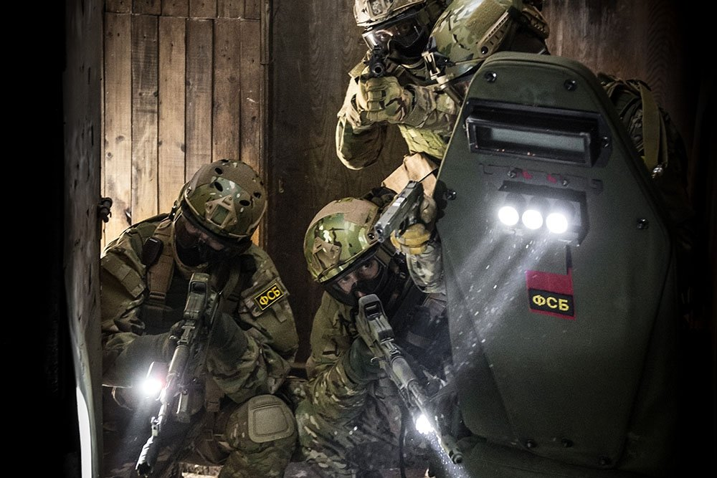
Будни ведомственного спецназа. Фото: из архивов ФСБ РФ
- Как вы оцениваете уровень экстремистской и террористической опасности. И насколько спецслужбы готовы к отражению подобных угроз?
Александр Бортников: Сегодня в России выстроена общегосударственная система противодействия терроризму. В ее функции входят профилактика и борьба с терроризмом, а также минимизация его последствий. С 2006 года успешно функционируют Национальный антитеррористический комитет и Федеральный оперативный штаб, в регионах созданы антитеррористические комиссии и оперативные штабы. Законодательно закреплена обязательность исполнения органами власти их решений. В результате принятых за последние 6 лет мер практически в 10 раз снизилось количество совершаемых в России преступлений террористической направленности. В 2017 году было предотвращено 23 теракта. Ведется профилактическая работа по недопущению радикализации различных групп населения, в первую очередь молодежи, их вовлечения в террористическую деятельность. Осуществляются мероприятия по противодействию распространению идеологии терроризма. Пресечена деятельность свыше 300 структурных подразделений организаций террористической и экстремистской направленности.
За последние 5 лет за преступления, связанные с терроризмом и экстремизмом, осуждены более 9,5 тысячи человек. Из незаконного оборота изъято значительное количество оружия, боеприпасов и взрывчатых веществ. Фактически полностью ликвидировано бандподполье на Северном Кавказе.
Ведётся работа по перекрытию каналов переброски боевиков международных террористических организаций из зон вооруженных конфликтов на Ближнем Востоке, в Северной Африке и афгано-пакистанской зоне в Россию, а также выезда в эти регионы российских граждан. На сегодняшний день установлены порядка 4,5 тысячи россиян, которые отправились за рубеж для участия в боевых действиях на стороне террористов. За последние 2 года не допущен выезд более 200 человек. Проводятся фильтрационные мероприятия в миграционных потоках. За организацию каналов нелегальной миграции с 2012 года осуждены более 1 тысячи человек. Сейчас в ряду приоритетов - вскрытие "спящих ячеек" террористических и экстремистских организаций, а также противодействие боевикам-одиночкам, атаки которых в последнее время произошли уже во многих государствах.
- Владимир Путин на Коллегии ФСБ поблагодарил сотрудников за успешную работу в Сирии. Можно приоткрыть секрет, за что была объявлена эта благодарность?
Александр Бортников: Органы военной контрразведки обеспечивают безопасность российской группировки войск на аэродроме Хмеймим. Терактов и нападений не допущено. Благодаря добытой нашими оперработниками развединформации успешно проведено большое количество специальных и войсковых операций.
- Насколько серьезная опасность исходит сегодня со стороны нашего ближайшего соседа - Украины?
Александр Бортников: Мы уделяем повышенное внимание выстраиванию надежного заслона угрозам со стороны нынешней Украины. Принимаются меры по пресечению координируемой Западом диверсионно-подрывной и террористической деятельности ее спецслужб, а также блокированию попыток украинских националистов и экстремистов установить связи с единомышленниками в России и вести деструктивную работу в украинской диаспоре. Так, в 2016 - 2017 годах в Крыму нейтрализованы 3 диверсионно-террористические группы СБУ и ГУР Минобороны Украины. В 2016 году в Ростовской области задержаны члены "Правого сектора", готовившие теракты в российских регионах. Вскрыты попытки СБУ наладить каналы наркотрафика в Россию.
- Крупные коррупционные расследования последних лет стали возможны благодаря оперативной разработке ФСБ, не так ли?
Александр Бортников: Начну с того, что в сфере обеспечения экономической безопасности за 5 лет предотвращено нанесение ущерба государству на сумму более 900 млрд рублей. По нашим материалам за преступления экономической, в том числе коррупционной направленности осуждены почти 13 тысяч человек. Среди них чиновники федерального уровня, представители губернаторского корпуса, руководители ряда министерств и ведомств, госкорпораций, предприятий и учреждений. Несмотря на сложность и длительность сбора доказательственной базы, необходимость распутывания многоуровневых схем незаконного обогащения под серьезным административным давлением со стороны подозреваемых, эта работа будет продолжена, не взирая на чины и звания.
Ведётся борьба с организованной преступностью. С 2012 года пресечена деятельность порядка 300 криминальных сообществ, возглавляемых в том числе высокопоставленными должностными лицами. За контрабанду осуждены 326 человек. Из незаконного оборота изъято около 23 тонн наркотических средств и психотропных веществ, к уголовной ответственности привлечены более 7 тысяч наркоторговцев.
- Есть крылатое выражение "граница на замке". Актуально ли оно сейчас?
Александр Бортников: Безусловно. В настоящее время Пограничная служба в тесном взаимодействии с территориальными подразделениями ФСБ России и органами военной контрразведки эффективно противодействует всему спектру угроз безопасности нашей страны. За 5 лет пограничники задержали более 25 тысяч нарушителей госграницы. Осуждены 10 тысяч. Принимается комплекс мер по пресечению нелегального оборота водных биологических ресурсов, прежде всего в Тихоокеанском и Каспийском регионах. В числе приоритетов - укрепление российских рубежей в Арктике и участков границы с Украиной.
- А насколько защищено российское киберпространство? Удалось обнаружить источники массовых хакерских атак на государственные интернет-ресурсы, которые были весной? Вообще, подобные атаки - это редкость или они идут постоянно?
Александр Бортников: За последние годы обеспечение информационной безопасности нашей страны выведено на качественно новый уровень. С 2013 года при головной роли ФСБ России последовательно наращивает потенциал Государственная система обнаружения, предупреждения и ликвидации последствий компьютерных атак на информационные ресурсы России - ГосСОПКА. К ней планомерно подключаются компьютерные сети российских министерств и ведомств, госкорпораций и ведущих банковских структур. Свою эффективность ГосСОПКА доказала во время массированных распределенных атак в 2016 году и масштабного вирусного заражения в мае 2017 года, не допустив нанесения ущерба подключенным к ней ресурсам. В целом, ежегодно пресекаются десятки миллионов целенаправленных воздействий на официальные сайты и информационные системы органов госвласти, в том числе на официальное интернет-представительство Президента России. За преступления, совершенные с использованием компьютерных технологий, с 2012 года осуждены 358 человек.
- Временами в СМИ можно увидеть технику ФСБ, буквально поражающую воображение. Насколько она эффективна в полевых условиях?
Александр Бортников: Мы, безусловно, уделяем повышенное внимание укреплению научно-технического и боевого потенциала органов безопасности. Это залог эффективности всей нашей работы. Продолжается ввод в эксплуатацию разработанных ведомственными специалистами новейших образцов вооружения и специальных технических средств, не имеющих аналогов в мире. Создается перспективное поколение беспилотных летательных аппаратов, систем управления наземными и воздушными роботизированными комплексами, а также бронированных транспортно-боевых машин с повышенной проходимостью, скоростью и защищенностью. Современная техника существенно расширила возможности спецподразделений, пограничных органов, авиации и криминалистического обеспечения оперативно-разыскной и следственной деятельности.
- Сказалось ли общее охлаждение отношений России с Западом на взаимодействии ФСБ с иностранными партнерами? У нас продолжаются контакты по обмену информацией с США и спецслужбами других стран?
Александр Бортников: Уверяю Вас, несмотря ни на что, наше международное сотрудничество развивается достаточно успешно. Сейчас ФСБ России поддерживает официальные контакты с 205 спецслужбами и правоохранительными органами из 104 стран, в том числе с 56 пограничными структурами 48 государств. Сотрудничество с коллегами осуществляется как в двустороннем формате, так и на многосторонних площадках. Итоги работы Совещания руководителей спецслужб, органов безопасности и правоохранительных органов иностранных государств - партнеров ФСБ России ежегодно доводятся на брифингах Контртеррористического комитета Совбеза ООН. Плодотворно функционируют: Совет руководителей органов безопасности и спецслужб государств - участников СНГ, Антитеррористический центр Содружества и Региональная антитеррористическая структура ШОС. Партнеры хорошо понимают, что политические трения не снимают с повестки дня такие острые проблемы, как международный терроризм, транснациональная оргпреступность и криминализация информационной среды - эти угрозы требуют системного противодействия со стороны широкого круга компетентных структур. При этом в ходе нашей совместной работы все реже звучит "голая риторика" и все чаще решаются конкретные вопросы.
Совместно с партнерами обеспечена безопасность состоявшихся в России крупных международных мероприятий: Универсиады-2013 в Казани, Олимпиады-2014 в Сочи, Кубка конфедераций-2017, а также различных политических и экономических форумов высокого уровня. Со своей стороны мы тоже оказываем коллегам всестороннюю помощь. Нарабатываемый опыт взаимодействия будет использован при обеспечении безопасности предстоящих в нашей стране важных международных мероприятий, прежде всего предстоящего в России Чемпионата мира по футболу.
- В последнее время ФСБ ведет активную нормотворческую деятельность. Какие новации в данной сфере Вы могли бы особо отметить?
Александр Бортников: Направления и перспективы ведомственного нормотворчества определяются с учетом международной и внутриполитической обстановки, а также на основе анализа правоприменительной практики. По нашей инициативе введен институт официального предостережения о недопустимости действий, создающих условия для совершения преступлений, отнесенных к подследственности органов безопасности. Приняты новые статьи Уголовного кодекса, предусматривающие ответственность за пособничество в совершении захвата заложников и создании незаконного вооруженного формирования, а также за участие в НВФ, действующем на территории иностранного государства. Ограничены возможности для пропаганды террора и финансирования бандгрупп с использованием интернет-технологий. К террористам перестали применяться сроки давности привлечения к ответственности, а также институты условного осуждения и отсрочки отбывания наказания. Установлена уголовная ответственность за несообщение о готовящемся или совершенном теракте, за некоторые преступления снижен возраст применения наказания до 14 лет. Расширен перечень сведений, составляющих гостайну. Введена процедура признания Минюстом России деятельности иностранных и международных неправительственных организаций в нашей стране нежелательной в случае, если она представляет угрозу безопасности. На законодательном уровне урегулированы вопросы защиты ключевых отраслей экономики от компьютерных атак, уточнены обязанности операторов связи и особенности госконтроля в области информационной безопасности.
- Вы решаете такой широкий круг задач. Личный состав должен иметь высокий уровень профессиональной подготовки...
Александр Бортников: Совершенно верно. Одним из приоритетов Ведомства является обязательное и непрерывное профессиональное развитие кадров, постоянное совершенствование возможностей системы ведомственного образования на основе современных методик и технологий. Интеграция образовательного процесса с наукой и практикой обеспечивает эффективное использование потенциала наших вузов и прикладную направленность обучения. Сейчас в системе ФСБ России функционируют 2 академии, 11 институтов и кадетский корпус. В целом, обучение ведется по 70 направлениям и специальностям. Мы в высшей степени заинтересованы в том, чтобы патриотически ориентированная молодежь пополнила ряды слушателей наших ведомственных вузов и впоследствии посвятила свою жизнь делу обеспечения безопасности нашей Родины.
- Не праздничная тема, но все же... При выполнении боевых заданий ФСБ несет потери?
Александр Бортников: К сожалению, да. Мы свято чтим память наших товарищей, погибших при исполнении служебного долга. Имена героев навечно вносятся в списки личного состава органов безопасности, присваиваются учебным заведениям, улицам и проспектам, пограничным подразделениям и кораблям, в их честь устанавливаются памятники, обелиски и мемориальные доски. Оказывается всесторонняя помощь семьям погибших, решаются жилищные проблемы, предоставляется медицинское и санаторно-курортное обеспечение. Особое внимание уделяется детям. Для несовершеннолетних устанавливаются ежемесячные стипендии и пособия. Мы помогаем им получить полноценное образование, решаем вопросы трудоустройства. Многие впоследствии зачисляются на службу в органы безопасности.
Социальная поддержка оказывается и ветеранам Службы. Кроме того, наше Ведомство активно использует их профессиональный опыт и знания для совершенствования методов служебной деятельности, поиска путей решения сложных проблем и обеспечения преемственности поколений работников органов безопасности. Ветераны активно участвуют в издании книг и учебных пособий, организации торжественных и мемориальных мероприятий, подготовке документальных и художественных фильмов.
- А как ФСБ выстраивает отношения с обществом?
Александр Бортников: Эффективным инструментом контроля деятельности органов безопасности в части соблюдения конституционных прав и свобод граждан уже на протяжении 10 лет является Общественный совет при ФСБ России, в состав которого входят авторитетные представители экспертного и предпринимательского сообщества, деятели науки, культуры и искусства. Он успешно решает самый широкий круг задач: от общественной экспертизы разрабатываемых нашим Ведомством проектов правовых актов до рассмотрения многочисленных обращений граждан. Выпускаемый Советом журнал "ФСБ: за и против" публикует эксклюзивные материалы о развитии органов безопасности, помогает аудитории объективно взглянуть на различные страницы истории отечественных спецслужб и аргументированно противостоять попыткам их дискредитации, вносит серьёзный вклад в противодействие фальсификации истории России.
- Как Вы считаете, общество сейчас стало больше доверять сотрудникам спецслужб?
Александр Бортников: В целом, обеспечение безопасности страны - сложный и многогранный процесс. Он требует не только мобилизации сил и средств спецслужб, но и всего госаппарата, а также всестороннего содействия граждан. В противном случае государство не может быть гарантированно защищено от внешних и внутренних угроз, а в кризисной ситуации - от кровавых междоусобных конфликтов и полного разрушения. Так было в период распада Российской империи. То же самое повторилось на сломе советской эпохи.
Отечественные органы безопасности, пройдя трудный путь, извлекли из истории важные уроки. Сейчас ФСБ России свободна от политического влияния и не обслуживает какие-либо партийные или групповые интересы. Выстраивает свою работу на основе Конституции России и федерального законодательства. Действует в интересах обеспечения безопасности личности, общества и государства. Результаты нашей работы высоко оцениваются Президентом России и с каждым годом находят все более широкую поддержку граждан.
Доверие общества и руководства страны возлагает на органы безопасности повышенную ответственность. Нынешнее поколение сотрудников грамотно использует весь накопленный предшественниками положительный опыт оперативной работы, развивает его и привносит собственные новации. В дальнейшем он будет передан новой смене, что обеспечит непрерывность процесса совершенствования деятельности нашего Ведомства.
В заключение нашей беседы благодарю "Российскую газету" за предоставленную возможность рассказать широкой аудитории о нашей истории и сегодняшней работе. Надеюсь, нам удалось расставить необходимые акценты и снять некоторые спорные вопросы.
От всей души поздравляю личный состав и наших ветеранов со 100-летием со дня образования отечественных органов безопасности и желаю всем крепкого здоровья, успехов в службе и благополучия в семье.
Источник: «Российская газета» от 20.12.2017г.
https://rg.ru/2017/12/19/aleksandr-bortnikov-fsb-rossii-svobodna-ot-politicheskogo-vliianiia.html

